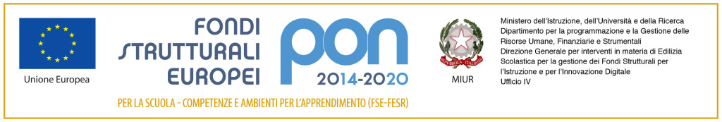

DIREZIONE DIDATTICA
IV CIRCOLO OLBIA
Via Vignola, 54 07026 Olbia - SS -
Tel. 078951602 - Fax 078957205
Sito web: http://www.olbia4circolo.edu.it – e-mail: ssee05200q@istruzione.it
Codice Fiscale: 91003170908

Al Dirigente Scolastico
IV circolo Olbia

Oggetto: Fondi Strutturali Europei – Programma Operativo Nazionale “Per la scuola, competenze e ambienti per l’apprendimento” 2014-2020.” – Infrastrutture per l’istruzione – Fondo Europeo di Sviluppo Regionale (FESR) – Obiettivo specifico – 10.8 – “Diffusione della società della conoscenza nel mondo della scuola e della formazione e adozione di approcci didattici innovativi” – Azione 10.8.6 – “Azioni per l’allestimento di centri scolastici digitali e per favorire l’attrattività e l’accessibilità anche nelle aree rurali ed interne”. Avviso pubblico per la realizzazione di smart class prot. n. AOODGEFID/3168 del 27.10.2020

“Candidatura PON-FESR – attività di Progettista DIGITIAMO”

Il/La sottoscritto/a ___________________________________________________
nato/a a ______________________________ il __________________________
in qualità di __________________________________________ di questo Istituto

CHIEDE

di partecipare alla selezione per l’attribuzione dell’incarico di esperto PROGETTISTA per il progetto 10.8.6A-FSC-SA-2021-28 – SMART CLASS – DIGITIAMO

A tal fine allega curriculum vitae in formato europeo e compila la scheda allegata al presente avviso.

Ai sensi degli artt. 46 e 47 del D.P.R. n. 445/2000, consapevole che le dichiarazioni mendaci sono punite ai sensi del codice penale e delle leggi speciali in materia, secondo le disposizioni richiamate all’art. 76 del citato D.P.R. n. 445/2000, il/la sottoscritto/a dichiara di non essere collegato a ditte o società interessate alla partecipazione alle gare di acquisto.

Inoltre, esprime il proprio consenso affinché i dati forniti possano essere trattati nel rispetto del D.Lgs. 10 agosto 2018, n. 101 (Codice in materia di protezione dei dati personali), per gli adempimenti connessi alla presente procedura.

Olbia, lì
In Fede
_______________________

